**Dysk SSD Future Lite**

**Future Lite PCIe 4.0 NVMe SSD**

**Uwolnij swój potencjał gamingowy**

l **Ekstremalne prędkości odczytu i zapisu danyc**h

Niezwykle szybki interfejs PCIe z maksymalną prędkością odczytu rzędu 7100 MB/s

l **Technologia 3D NAND**

Technologia 3D NAND pomaga uzyskać większą pojemność, wydajność i stabilność

l **Odporność na wstrząsy i upadki**

Brak struktury mechanicznej. Przy pomocy elektronicznej kontroli chipów, dane są bezpieczniejsze

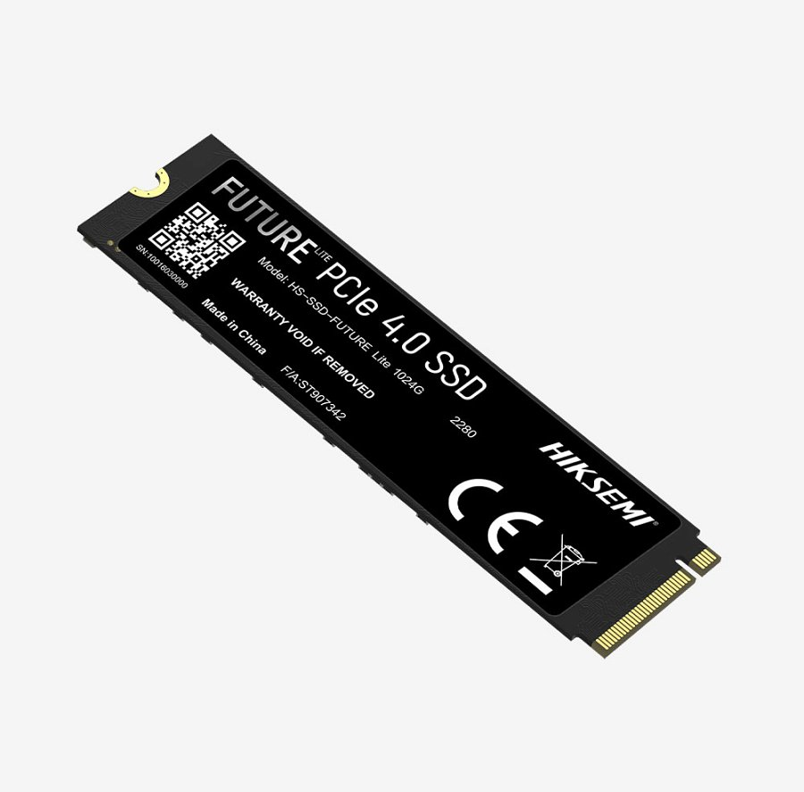

**Specyfikacja:**

**Format:** M.2 2280

**Pojemność:** 1024GB | 2048GB

**Maksymalny odczyt sekwencyjny:** 7000MB/s | 7100MB/s

**Maksymalny zapis sekwencyjny:** 6000MB/s | 6350MB/s

**Odczyt losowy:** 915K | 875K

**Zapis losowy:** 462K | 480K

**Maksymalny pobór mocy:** 4.9W | 4.9W

**TBW:** 750TB | 1500TB

**Kontroler:** 3D NAND

**Złącze:** PCIe Gen 4 x 4

**MTBF:** 2.000.000 h

**Temperatura pracy:** 0-70℃

**Temperatura przechowywania:** -40 °C to 85 °C

**Waga:** ≤ 7 g

**Gwarancja:** 5 lat